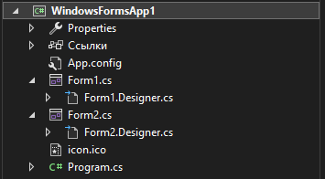
Итоговая структура проекта
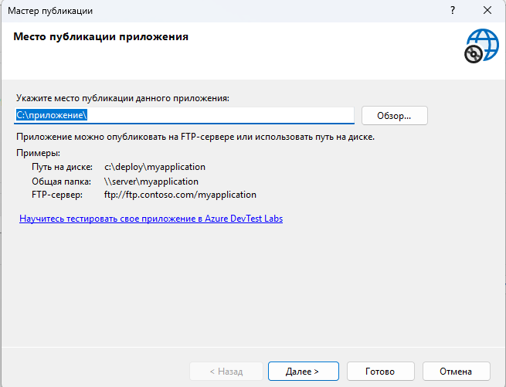
Мастер публикации
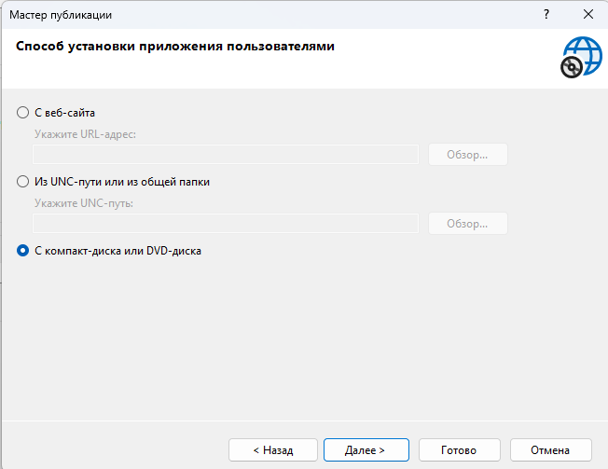
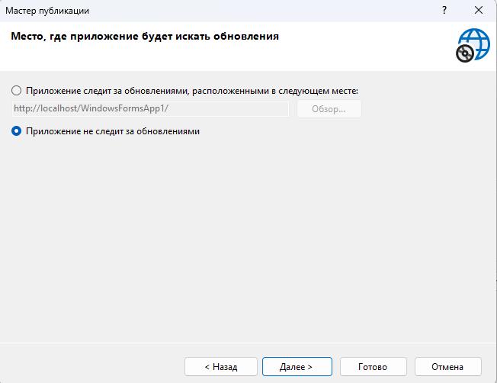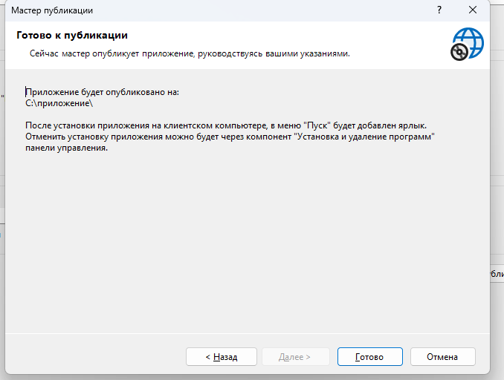
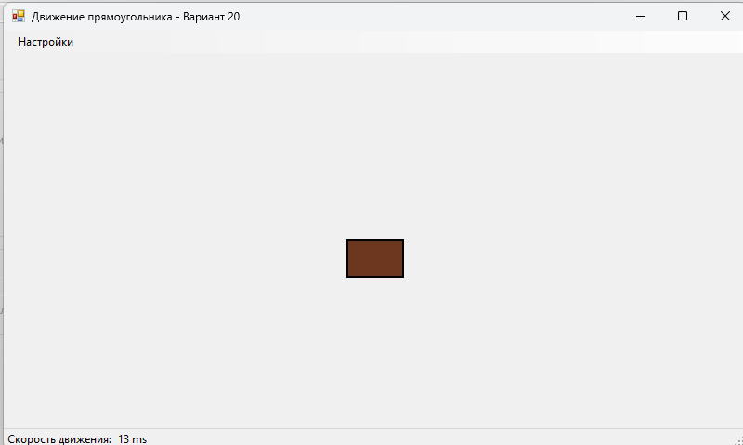
Рабочее приложение, можно менять цвет фигуры, меняет свой вид при столкновении с границами
Код Form1.cs:
using System;
using System.Drawing;
using System.Windows.Forms;

namespace WindowsFormsApp1
{
public partial class Form1 : Form
{
// Параметры прямоугольника
private Rectangle rect;
private int rectWidth = 60;
private int rectHeight = 40;
private Color rectColor = Color.Blue;

// Параметры движения
private int stepY = 5; // шаг движения по вертикали
private int direction = 1; // 1 - вниз, -1 - вверх
private bool isFlipped = false; // перевернут ли прямоугольник

// Для обработки нажатия клавиши
private bool isRunning = true;

public Form1()
{
InitializeComponent();
// Начальная позиция - центр формы
rect = new Rectangle(
(ClientSize.Width - rectWidth) / 2,
(ClientSize.Height - rectHeight) / 2,
rectWidth,
rectHeight
);

// Запускаем таймер
timer1.Start();

// Подписываемся на событие KeyPreview, чтобы форма перехватывала клавиши
this.KeyPreview = true;
}

private void timer1_Tick(object sender, EventArgs e)
{
if (!isRunning) return;

// Движение по вертикали
rect.Y += stepY * direction;

// Проверка достижения границ
bool hitBoundary = false;

if (rect.Y <= 0) // Верхняя граница
{
rect.Y = 0;
direction = 1; // начинаем движение вниз
hitBoundary = true;
}
else if (rect.Y + rect.Height >= ClientSize.Height) // Нижняя граница
{
rect.Y = ClientSize.Height - rect.Height;
direction = -1; // начинаем движение вверх
hitBoundary = true;
}

// При достижении границы - переворот и смена цвета
if (hitBoundary)
{
FlipRectangle();
ChangeColor();
}

// Перерисовываем форму
Invalidate();
}

private void FlipRectangle()
{
isFlipped = !isFlipped;

// Меняем ширину и высоту местами (переворот)
int temp = rect.Width;
rect.Width = rect.Height;
rect.Height = temp;

// Корректируем позицию, чтобы прямоугольник не вылез за границы
if (rect.Y + rect.Height > ClientSize.Height)
{
rect.Y = ClientSize.Height - rect.Height;
}
}

private void ChangeColor()
{
// Генерируем случайный цвет
Random rand = new Random();
rectColor = Color.FromArgb(rand.Next(256), rand.Next(256), rand.Next(256));
}

private void Form1_Paint(object sender, PaintEventArgs e)
{
// Рисуем прямоугольник
using (SolidBrush brush = new SolidBrush(rectColor))
{
e.Graphics.FillRectangle(brush, rect);
}

// Рисуем рамку вокруг прямоугольника
using (Pen pen = new Pen(Color.Black, 2))
{
e.Graphics.DrawRectangle(pen, rect);
}
}

private void Form1_Resize(object sender, EventArgs e)
{
// При изменении размера формы проверяем, не вышел ли прямоугольник за границы
if (rect.Y + rect.Height > ClientSize.Height)
{
rect.Y = ClientSize.Height - rect.Height;
}
if (rect.Y < 0)
{
rect.Y = 0;
}

// Перерисовываем
Invalidate();
}

private void Form1_KeyDown(object sender, KeyEventArgs e)
{
// Окончание работы при нажатии любой клавиши
isRunning = false;
timer1.Stop();

// Показываем сообщение
MessageBox.Show("Программа завершена. Нажмите ОК для выхода.", "Завершение",
MessageBoxButtons.OK, MessageBoxIcon.Information);

// Закрываем форму
this.Close();
}

private void настройкиДвиженияToolStripMenuItem_Click(object sender, EventArgs e)
{
// Создаем и показываем форму настроек
using (Form2 settingsForm = new Form2(timer1.Interval, rectColor))
{
if (settingsForm.ShowDialog() == DialogResult.OK)
{
// Применяем настройки
timer1.Interval = settingsForm.Speed;
rectColor = settingsForm.RectColor;

// Обновляем отображение скорости в статусной строке
toolStripStatusLabelSpeed.Text = $"{timer1.Interval} ms";

// Перерисовываем
Invalidate();
}
}
}

private void выходToolStripMenuItem_Click(object sender, EventArgs e)
{
this.Close();
}
}
}
Код Form1.designer.cs:
namespace WindowsFormsApp1
{
partial class Form1
{
private System.ComponentModel.IContainer components = null;

protected override void Dispose(bool disposing)
{
if (disposing && (components != null))
{
components.Dispose();
}
base.Dispose(disposing);
}

#region Windows Form Designer generated code

private void InitializeComponent()
{
this.components = new System.ComponentModel.Container();
this.timer1 = new System.Windows.Forms.Timer(this.components);
this.menuStrip1 = new System.Windows.Forms.MenuStrip();
this.настройкиToolStripMenuItem = new System.Windows.Forms.ToolStripMenuItem();
this.настройкиДвиженияToolStripMenuItem = new System.Windows.Forms.ToolStripMenuItem();
this.выходToolStripMenuItem = new System.Windows.Forms.ToolStripMenuItem();
this.statusStrip1 = new System.Windows.Forms.StatusStrip();
this.toolStripStatusLabel1 = new System.Windows.Forms.ToolStripStatusLabel();
this.toolStripStatusLabelSpeed = new System.Windows.Forms.ToolStripStatusLabel();
this.menuStrip1.SuspendLayout();
this.statusStrip1.SuspendLayout();
this.SuspendLayout();

// timer1
this.timer1.Interval = 50;
this.timer1.Tick += new System.EventHandler(this.timer1_Tick);

// menuStrip1
this.menuStrip1.Items.AddRange(new System.Windows.Forms.ToolStripItem[] {
this.настройкиToolStripMenuItem});
this.menuStrip1.Location = new System.Drawing.Point(0, 0);
this.menuStrip1.Name = "menuStrip1";
this.menuStrip1.Size = new System.Drawing.Size(800, 24);
this.menuStrip1.TabIndex = 0;
this.menuStrip1.Text = "menuStrip1";

// настройкиToolStripMenuItem
this.настройкиToolStripMenuItem.DropDownItems.AddRange(new System.Windows.Forms.ToolStripItem[] {
this.настройкиДвиженияToolStripMenuItem,
this.выходToolStripMenuItem});
this.настройкиToolStripMenuItem.Name = "настройкиToolStripMenuItem";
this.настройкиToolStripMenuItem.Size = new System.Drawing.Size(79, 20);
this.настройкиToolStripMenuItem.Text = "Настройки";

// настройкиДвиженияToolStripMenuItem
this.настройкиДвиженияToolStripMenuItem.Name = "настройкиДвиженияToolStripMenuItem";
this.настройкиДвиженияToolStripMenuItem.Size = new System.Drawing.Size(188, 22);
this.настройкиДвиженияToolStripMenuItem.Text = "Настройки движения";
this.настройкиДвиженияToolStripMenuItem.Click += new System.EventHandler(this.настройкиДвиженияToolStripMenuItem_Click);

// выходToolStripMenuItem
this.выходToolStripMenuItem.Name = "выходToolStripMenuItem";
this.выходToolStripMenuItem.Size = new System.Drawing.Size(188, 22);
this.выходToolStripMenuItem.Text = "Выход";
this.выходToolStripMenuItem.Click += new System.EventHandler(this.выходToolStripMenuItem_Click);

// statusStrip1
this.statusStrip1.Items.AddRange(new System.Windows.Forms.ToolStripItem[] {
this.toolStripStatusLabel1,
this.toolStripStatusLabelSpeed});
this.statusStrip1.Location = new System.Drawing.Point(0, 428);
this.statusStrip1.Name = "statusStrip1";
this.statusStrip1.Size = new System.Drawing.Size(800, 22);
this.statusStrip1.TabIndex = 1;
this.statusStrip1.Text = "statusStrip1";

// toolStripStatusLabel1
this.toolStripStatusLabel1.Name = "toolStripStatusLabel1";
this.toolStripStatusLabel1.Size = new System.Drawing.Size(109, 17);
this.toolStripStatusLabel1.Text = "Скорость движения:";

// toolStripStatusLabelSpeed
this.toolStripStatusLabelSpeed.Name = "toolStripStatusLabelSpeed";
this.toolStripStatusLabelSpeed.Size = new System.Drawing.Size(37, 17);
this.toolStripStatusLabelSpeed.Text = "50 ms";

// Form1
this.AutoScaleDimensions = new System.Drawing.SizeF(6F, 13F);
this.AutoScaleMode = System.Windows.Forms.AutoScaleMode.Font;
this.ClientSize = new System.Drawing.Size(800, 450);
this.Controls.Add(this.statusStrip1);
this.Controls.Add(this.menuStrip1);
this.MainMenuStrip = this.menuStrip1;
this.Name = "Form1";
this.StartPosition = System.Windows.Forms.FormStartPosition.CenterScreen;
this.Text = "Движение прямоугольника - Вариант 20";
this.Paint += new System.Windows.Forms.PaintEventHandler(this.Form1_Paint);
this.Resize += new System.EventHandler(this.Form1_Resize);
this.KeyDown += new System.Windows.Forms.KeyEventHandler(this.Form1_KeyDown);
this.menuStrip1.ResumeLayout(false);
this.menuStrip1.PerformLayout();
this.statusStrip1.ResumeLayout(false);
this.statusStrip1.PerformLayout();
this.ResumeLayout(false);
this.PerformLayout();
}

#endregion

private System.Windows.Forms.Timer timer1;
private System.Windows.Forms.MenuStrip menuStrip1;
private System.Windows.Forms.ToolStripMenuItem настройкиToolStripMenuItem;
private System.Windows.Forms.ToolStripMenuItem настройкиДвиженияToolStripMenuItem;
private System.Windows.Forms.ToolStripMenuItem выходToolStripMenuItem;
private System.Windows.Forms.StatusStrip statusStrip1;
private System.Windows.Forms.ToolStripStatusLabel toolStripStatusLabel1;
private System.Windows.Forms.ToolStripStatusLabel toolStripStatusLabelSpeed;
}
}
Код Form2.cs:
using System;
using System.Drawing;
using System.Windows.Forms;

namespace WindowsFormsApp1
{
public partial class Form2 : Form
{
// Свойства для передачи данных обратно в Form1
public int Speed { get; private set; }
public Color RectColor { get; private set; }

public Form2(int currentSpeed, Color currentColor)
{
InitializeComponent();

// Устанавливаем текущие значения
trackBarSpeed.Value = currentSpeed;
labelSpeedValue.Text = $"{currentSpeed} ms";
panelColorPreview.BackColor = currentColor;

// Сохраняем начальные значения
Speed = currentSpeed;
RectColor = currentColor;
}

private void trackBarSpeed_Scroll(object sender, EventArgs e)
{
labelSpeedValue.Text = $"{trackBarSpeed.Value} ms";
}

private void buttonChooseColor_Click(object sender, EventArgs e)
{
// Открываем диалог выбора цвета
colorDialog1.Color = panelColorPreview.BackColor;
if (colorDialog1.ShowDialog() == DialogResult.OK)
{
panelColorPreview.BackColor = colorDialog1.Color;
}
}

private void buttonOK_Click(object sender, EventArgs e)
{
// Сохраняем выбранные значения
Speed = trackBarSpeed.Value;
RectColor = panelColorPreview.BackColor;
}
}
}
Код Form2.designer.cs:
namespace WindowsFormsApp1
{
partial class Form2
{
private System.ComponentModel.IContainer components = null;

protected override void Dispose(bool disposing)
{
if (disposing && (components != null))
{
components.Dispose();
}
base.Dispose(disposing);
}

#region Windows Form Designer generated code

private void InitializeComponent()
{
this.labelSpeed = new System.Windows.Forms.Label();
this.trackBarSpeed = new System.Windows.Forms.TrackBar();
this.labelSpeedValue = new System.Windows.Forms.Label();
this.labelColor = new System.Windows.Forms.Label();
this.buttonChooseColor = new System.Windows.Forms.Button();
this.panelColorPreview = new System.Windows.Forms.Panel();
this.buttonOK = new System.Windows.Forms.Button();
this.buttonCancel = new System.Windows.Forms.Button();
this.colorDialog1 = new System.Windows.Forms.ColorDialog();
((System.ComponentModel.ISupportInitialize)(this.trackBarSpeed)).BeginInit();
this.SuspendLayout();

// labelSpeed
this.labelSpeed.AutoSize = true;
this.labelSpeed.Location = new System.Drawing.Point(30, 30);
this.labelSpeed.Name = "labelSpeed";
this.labelSpeed.Size = new System.Drawing.Size(112, 13);
this.labelSpeed.TabIndex = 0;
this.labelSpeed.Text = "Скорость движения:";

// trackBarSpeed
this.trackBarSpeed.Location = new System.Drawing.Point(30, 60);
this.trackBarSpeed.Minimum = 10;
this.trackBarSpeed.Maximum = 200;
this.trackBarSpeed.Name = "trackBarSpeed";
this.trackBarSpeed.Size = new System.Drawing.Size(250, 45);
this.trackBarSpeed.TabIndex = 1;
this.trackBarSpeed.TickFrequency = 10;
this.trackBarSpeed.Scroll += new System.EventHandler(this.trackBarSpeed_Scroll);

// labelSpeedValue
this.labelSpeedValue.AutoSize = true;
this.labelSpeedValue.Location = new System.Drawing.Point(290, 65);
this.labelSpeedValue.Name = "labelSpeedValue";
this.labelSpeedValue.Size = new System.Drawing.Size(37, 13);
this.labelSpeedValue.TabIndex = 2;
this.labelSpeedValue.Text = "50 ms";

// labelColor
this.labelColor.AutoSize = true;
this.labelColor.Location = new System.Drawing.Point(30, 120);
this.labelColor.Name = "labelColor";
this.labelColor.Size = new System.Drawing.Size(85, 13);
this.labelColor.TabIndex = 3;
this.labelColor.Text = "Цвет фигуры:";

// buttonChooseColor
this.buttonChooseColor.Location = new System.Drawing.Point(30, 150);
this.buttonChooseColor.Name = "buttonChooseColor";
this.buttonChooseColor.Size = new System.Drawing.Size(120, 30);
this.buttonChooseColor.TabIndex = 4;
this.buttonChooseColor.Text = "Выбрать цвет...";
this.buttonChooseColor.UseVisualStyleBackColor = true;
this.buttonChooseColor.Click += new System.EventHandler(this.buttonChooseColor_Click);

// panelColorPreview
this.panelColorPreview.BorderStyle = System.Windows.Forms.BorderStyle.FixedSingle;
this.panelColorPreview.Location = new System.Drawing.Point(170, 150);
this.panelColorPreview.Name = "panelColorPreview";
this.panelColorPreview.Size = new System.Drawing.Size(100, 30);
this.panelColorPreview.TabIndex = 5;

// buttonOK
this.buttonOK.DialogResult = System.Windows.Forms.DialogResult.OK;
this.buttonOK.Location = new System.Drawing.Point(100, 220);
this.buttonOK.Name = "buttonOK";
this.buttonOK.Size = new System.Drawing.Size(90, 30);
this.buttonOK.TabIndex = 6;
this.buttonOK.Text = "OK";
this.buttonOK.UseVisualStyleBackColor = true;
this.buttonOK.Click += new System.EventHandler(this.buttonOK_Click);

// buttonCancel
this.buttonCancel.DialogResult = System.Windows.Forms.DialogResult.Cancel;
this.buttonCancel.Location = new System.Drawing.Point(210, 220);
this.buttonCancel.Name = "buttonCancel";
this.buttonCancel.Size = new System.Drawing.Size(90, 30);
this.buttonCancel.TabIndex = 7;
this.buttonCancel.Text = "Отмена";
this.buttonCancel.UseVisualStyleBackColor = true;

// Form2
this.AutoScaleDimensions = new System.Drawing.SizeF(6F, 13F);
this.AutoScaleMode = System.Windows.Forms.AutoScaleMode.Font;
this.ClientSize = new System.Drawing.Size(384, 311);
this.Controls.Add(this.buttonCancel);
this.Controls.Add(this.buttonOK);
this.Controls.Add(this.panelColorPreview);
this.Controls.Add(this.buttonChooseColor);
this.Controls.Add(this.labelColor);
this.Controls.Add(this.labelSpeedValue);
this.Controls.Add(this.trackBarSpeed);
this.Controls.Add(this.labelSpeed);
this.FormBorderStyle = System.Windows.Forms.FormBorderStyle.FixedDialog;
this.MaximizeBox = false;
this.MinimizeBox = false;
this.Name = "Form2";
this.StartPosition = System.Windows.Forms.FormStartPosition.CenterParent;
this.Text = "Настройки движения";
((System.ComponentModel.ISupportInitialize)(this.trackBarSpeed)).EndInit();
this.ResumeLayout(false);
this.PerformLayout();
}

#endregion

private System.Windows.Forms.Label labelSpeed;
private System.Windows.Forms.TrackBar trackBarSpeed;
private System.Windows.Forms.Label labelSpeedValue;
private System.Windows.Forms.Label labelColor;
private System.Windows.Forms.Button buttonChooseColor;
private System.Windows.Forms.Panel panelColorPreview;
private System.Windows.Forms.Button buttonOK;
private System.Windows.Forms.Button buttonCancel;
private System.Windows.Forms.ColorDialog colorDialog1;
}
}

